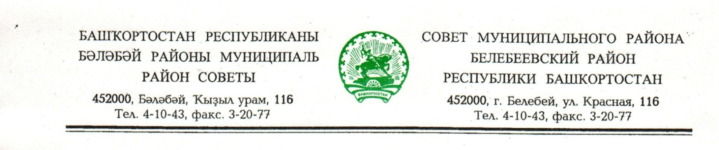
KАРАР РЕШЕНИЕ

«27» февраль 2019 й. № 479 «27» февраля 2019 г.

О внесении изменений в решение Совета муниципального района Белебеевский район Республики Башкортостан от 18 февраля 2009 года
№ 118 «О Методике определения годовой арендной платы за пользование муниципальным имуществом муниципального района
Белебеевский район Республики Башкортостан»

Руководствуясь постановлением Правительства Республики Башкортостан от 5 сентября 2018 г. №426 «О внесении изменений в постановление Правительства Республики Башкортостан от 29 декабря 2007 г. №403 «О порядке оформления прав пользования государственным имуществом Республики Башкортостан и об определении годовой арендной платы за пользование государственным имуществом Республики Башкортостан» Совет муниципального района Белебеевский район Республики Башкортостан
Р Е Ш И Л:
1. Утвердить прилагаемые изменения, вносимые в решение Совета муниципального района Белебеевский район Республики Башкортостан от 18 февраля 2009 года № 118 «О Методике определения годовой арендной платы за пользование муниципальным имуществом муниципального района Белебеевский район Республики Башкортостан» (с последующими изменениями).
2. Настоящее решение вступает в силу с 1 января 2019 года.
3. Контроль за исполнением настоящего решения возложить на постоянную комиссию Совета муниципального района Белебеевский район по бюджету, налогам, экономическому развитию и инвестиционной политике (Шевчук А.Н.).

Председатель Совета В.Н. Петров

Утверждено
решением Совета муниципального района Белебеевский район Республики Башкортостан
от «27»февраля 2019 г. № 479

ИЗМЕНЕНИЯ
вносимые в решение Совета муниципального района Белебеевский
район Республики Башкортостан от 18 февраля 2009 года №118 «О Методике определения годовой арендной платы за пользование муниципальным имуществом муниципального района Белебеевский район Республики Башкортостан»

В пункте 2.1 Методики определения годовой арендной платы за пользование муниципальным имуществом муниципального района Белебеевский район Республики Башкортостан, утвержденной указанным решением Совета:
а) подпункт "и" изложить в следующей редакции:
"и) К2 = 0,07 при использовании объектов муниципального нежилого фонда:
некоммерческими организациями, осуществляющими патриотическое воспитание граждан, оказывающими содействие органам государственной власти в реализации молодежной политики;
общественными объединениями пожарной охраны, созданными по инициативе физических и юридических лиц для участия в профилактике и тушении пожаров и проведении аварийно-спасательных работ;
объединениями муниципальных образований Республики Башкортостан, созданными в форме ассоциаций;";
б) подпункт "л" дополнить абзацем двадцать третьим следующего содержания:
"субъектами малого и среднего предпринимательства в части аренды неиспользуемого муниципального имущества, входящего в перечень свободных площадей и незагруженных мощностей предприятий и организаций государственного и муниципального сектора, предлагаемых для передачи в аренду (лизинг) субъектам малого предпринимательства на момент обращения, в течение первых двух лет (за исключением объектов, закрепленных на праве хозяйственного ведения за муниципальными унитарными предприятиями);".

